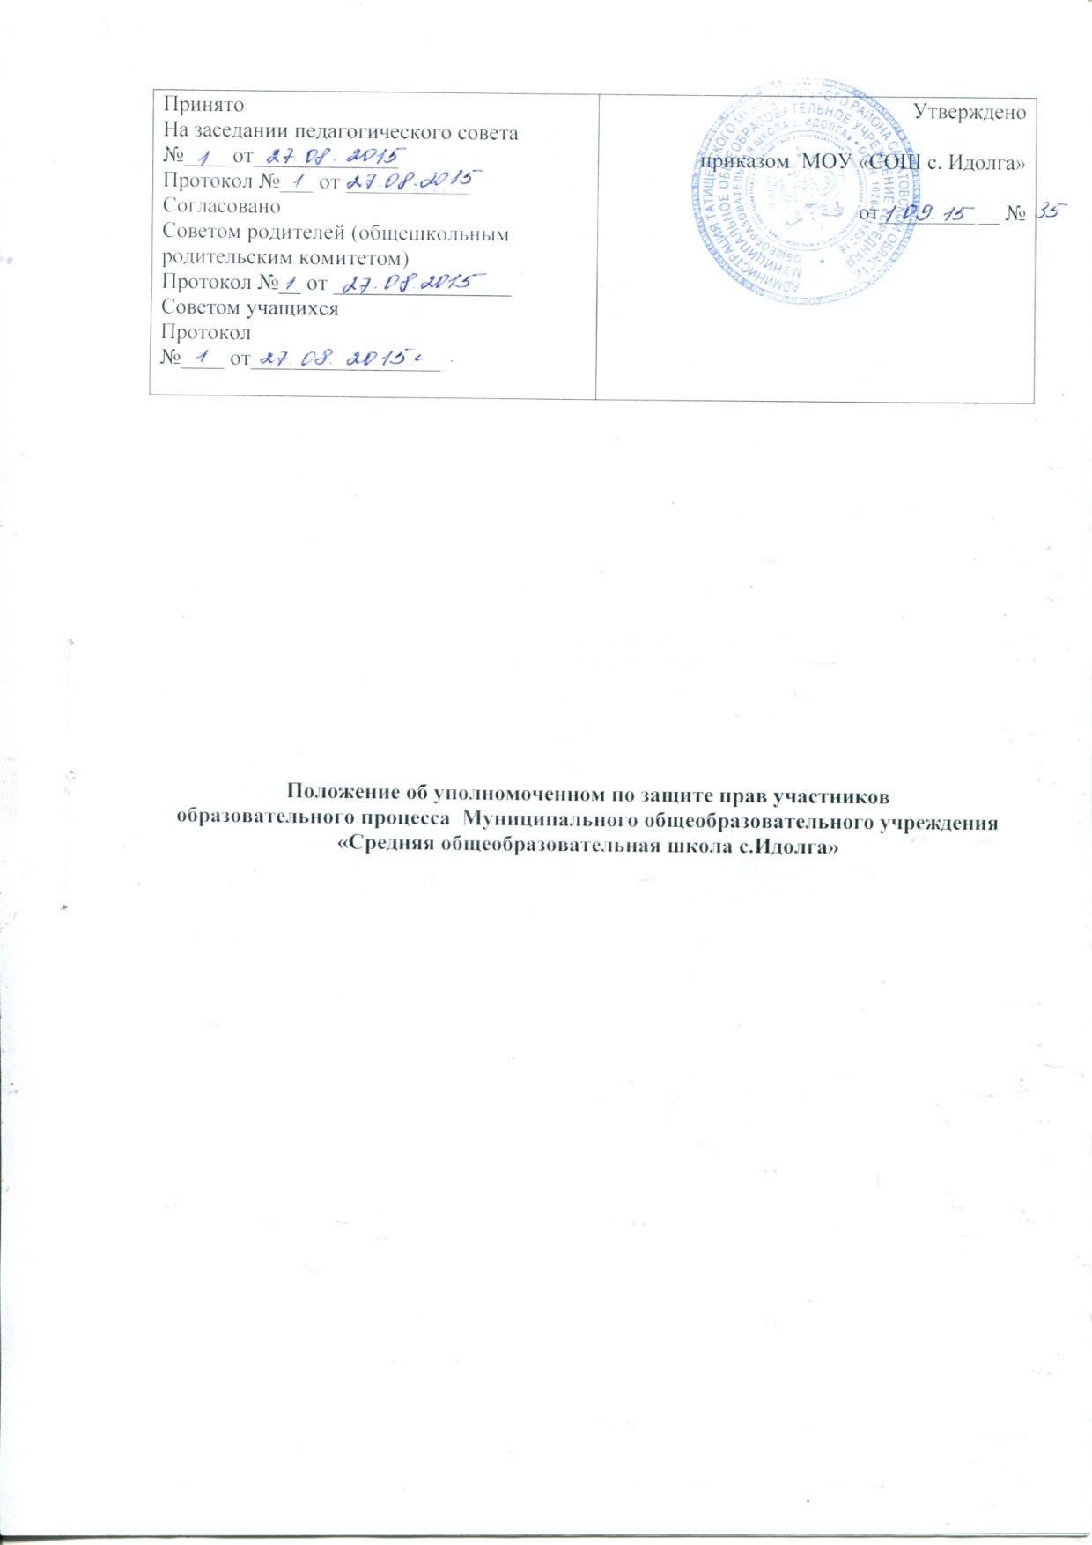

Положение об уполномоченном по защите прав участников
образовательного процесса Муниципального общеобразовательного учреждения «Средняя общеобразовательная школа с.Идолга»

1. Общие положения

1.1.Настоящее Положение об уполномоченном по защите прав участников образовательного процесса Муниципального общеобразовательного учреждения «Средняя общеобразовательная школа с.Идолга» (далее по тексту – Положение) разработано в соответствии с Федеральным законом от 29.12.2012 № 273-ФЗ «Об образовании в Российской Федерации», Федеральным законом от 24.06.1998 № 124-ФЗ «Об основных гарантиях прав ребенка в Российской Федерации», Уставом Муниципального общеобразовательного учреждения «Средняя общеобразовательная школа с.Идолга» (далее по тексту – образовательного учреждения) и определяет цели, права и обязанности уполномоченного по защите прав участников образовательного процесса.
1.2.Уполномоченный по защите прав участников образовательного процесса содействует исполнению федерального и регионального законодательства, реализации правил внутреннего распорядка образовательного учреждения и правовому просвещению участников образовательного процесса.
1.3.Уполномоченный действует в пределах компетенции, установленной настоящим Положением, и в рамках образовательного процесса. Он не принимает управленческих решений, отнесенных к образовательному процессу и компетенции должностных лиц образовательного учреждения. Уполномоченный при осуществлении своих функциональных обязанностей независим.
1.4.Уполномоченный образовательного учреждения назначается в целях усиления гарантий защиты прав и достоинства участников образовательного процесса и восстановления нарушенных прав.
1.5.Администрация образовательного учреждения оказывает уполномоченному всемерное содействие, предоставляет запрошенные материалы и документы, иные сведения, необходимые ему для осуществления деятельности и понимания мотивов принятых решений.
1.6.Администрация образовательного учреждения не вправе вмешиваться и препятствовать деятельности уполномоченного с целью повлиять на его решение в интересах отдельного лица.

2. Назначение уполномоченного

2.1.Уполномоченным может быть только работник образовательного учреждения (учитель, педагог-психолог, социальный педагог, библиотекарь). Члены администрации не могут быть назначены уполномоченным.
2.2.Уполномоченный назначается директором общеобразовательного учреждения на срок не менее одного учебного года.
2.3.Уполномоченный может досрочно быть освобожден от обязанностей в случае подачи личного заявления о сложении уполномочий, увольнения из учреждения или иных причин.

3. Права и обязанности уполномоченного

3.1.Уполномоченный действует в пределах компетенции, установленной настоящим Положением, и в рамках образовательного процесса. Он не принимает административных решений, относящихся к образовательному процессу и компетенции должностного лица.
3.2.Уполномоченный рассматривает только жалобы участников образовательного процесса (обучающихся, учителей, родителей).
Жалоба должна быть подана уполномоченному не позднее истечения двух недель со дня нарушения прав заявителя или с того дня, когда заявителю стало известно о нарушении. Жалоба может подаваться как в письменной форме, так и в устной.
3.3.Для реализации задач уполномоченный имеет право:
посещать уроки, классные часы, родительские собрания, совещания при директоре;
получать объяснения по спорным вопросам от всех участников образовательного процесса;
проводить самостоятельно или совместно с профсоюзным комитетом образовательного учреждения, администрацией проверку факта нарушения прав, свобод и интересов ребенка;
заниматься решением проблем по собственной инициативе при выявлении грубых нарушений прав ребенка.
3.4.По результатам изучения и обобщения информации о нарушении правил внутреннего распорядка уполномоченный вправе предоставлять педагогическому совету и администрации образовательного учреждения свое мнение, оценки и предложения, как общего характера, так и по конкретным вопросам, затрагивающим права и достоинство участников образовательного процесса, ставить перед директором вопрос о привлечении нарушителя (нарушителей) к дисциплинарной ответственности.
3.5.По окончании учебного года уполномоченный представляет педагогическому совету доклад о своей деятельности с выводами и рекомендациями.
3.6.Уполномоченный обязан:
принимать меры по устранению выявленных фактов нарушения прав и законных интересов ребенка;
при необходимости обращаться к администрации образовательного учреждения с ходатайством о проведении дисциплинарного расследования по фактам выявленных нарушений;
в случае конфликтной ситуации содействовать ее разрешению, в том числе путем проведения переговоров с участниками конфликта;
передать обращение (жалобу) органу или должностному лицу, компетентному разрешить ее по существу, если на то есть согласие заявителя;
высказывать свое мнение, давать оценки и предложения по результатам изучения и обобщения информации о нарушении прав, свобод и законных интересов ребенка администрации образовательного учреждения;
представлять администрации образовательного учреждения, управлению образования Татищевского муниципального района Саратовской области отчет о своей деятельности с выводами по окончании учебного года;
не разглашать ставшие ему известными в процессе выяснения сведения без согласия заявителя.

